ТЕХНИЧЕСКИЕ ХАРАКТЕРИСТИКИ ЦИКЛОНОВ ЦН-15-6УП-6СП

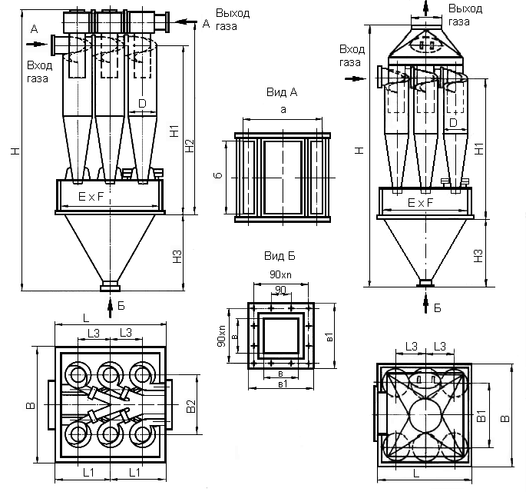

|  |  |  |  |  |  |  |  |  |  |
| --- | --- | --- | --- | --- | --- | --- | --- | --- | --- |
| Наименование | Q=м3/ч | L | B | H | H1 | H2 | H3 | D | D1 |
| ЦИКЛОН ЦН-15-500х6УП | 13620-15870 | 1765 | 1765 | 4216 | 2465 | 2860 | 1160 | 500 | 290 |
|  |
| ЦИКЛОН ЦН-15-550х6УП | 16440-19200 | 1920 | 1920 | 4624 | 2668 | 3102 | 1160 | 550 | 325 |  |
|  |
| ЦИКЛОН ЦН-15-600х6УП | 19572-22860 | 2075 | 2075 | 5032 | 2870 | 3343 | 1460 | 600 | 350 |  |
|  |
| ЦИКЛОН ЦН-15-650х6УП | 22950-26760 | 2213 | 2213 | 5360 | 3066 | 3580 | 1460 | 650 | 384 |  |
|  |
| ЦИКЛОН ЦН-15-700х6УП | 26400-31080 | 2350 | 2350 | 5688 | 3262 | 3816 | 1610 | 700 | 410 |  |
|  |
| ЦИКЛОН ЦН-15-750х6УП | 30600-35700 | 2453 | 2453 | 6096 | 3488 | 4082 | 1610 | 750 | 443 |  |
|  |
| ЦИКЛОН ЦН-15-800х6УП | 34800-40560 | 2555 | 2555 | 6504 | 3715 | 4349 | 1860 | 800 | 470 |  |
|  |
| ЦИКЛОН ЦН-15-900х6УП | 34290-54860 | 2860 | 2860 | 7360 | 4158 | 4872 | 2160 | 900 | 530 |  |
|  |
| ЦИКЛОН ЦН-15-500х6СП | 13620-15870 | 1765 | 1765 | 4550 | 2465 | - | 1160 | 500 | 290 |  |
|  |
| ЦИКЛОН ЦН-15-550х6СП | 16440-19200 | 1920 | 1920 | 4950 | 2668 | - | 1160 | 550 | 325 |  |
|  |
| ЦИКЛОН ЦН-15-600х6СП | 19572-22860 | 2075 | 2075 | 5350 | 2870 | - | 1460 | 600 | 350 |  |
|  |
| ЦИКЛОН ЦН-15-650х6СП | 22950-26760 | 2213 | 2213 | 5695 | 3066 | - | 1460 | 650 | 384 |  |
|  |
| ЦИКЛОН ЦН-15-700х6СП | 26400-31080 | 2350 | 2350 | 6040 | 3262 | - | 1610 | 700 | 410 |  |
|  |
| ЦИКЛОН ЦН-15-750х6СП | 30600-35700 | 2453 | 2453 | 6440 | 3488 | - | 1610 | 750 | 443 |  |
|  |
| ЦИКЛОН ЦН-15-800х6СП | 34800-40560 | 2555 | 2555 | 6840 | 3715 | - | 1860 | 800 | 470 |  |
|  |
| ЦИКЛОН ЦН-15-900х6СП | 34290-54860 | 2860 | 2860 | 7760 | 4158 | - | 2160 | 900 | 530 |  |
|  |

|  |  |  |  |  |  |  |  |  |  |
| --- | --- | --- | --- | --- | --- | --- | --- | --- | --- |
| Наименование | Е | F | a | b | L1 | L3 | в | в1 | Масса, кг |
| ЦИКЛОН ЦН-15-500х6УП | 1600 | 1600 | 928 | 340 | 940 | 580 | 200 | 310 | 1920 |
|  |
| ЦИКЛОН ЦН-15-550х6УП | 1750 | 1750 | 1015 | 373 | 1020 | 630 | 200 | 310 | 2280 |  |
|  |
| ЦИКЛОН ЦН-15-600х6УП | 1900 | 1900 | 1102 | 406 | 1100 | 680 | 200 | 310 | 2640 |  |
|  |
| ЦИКЛОН ЦН-15-650х6УП | 2050 | 2050 | 1190 | 440 | 1180 | 730 | 200 | 310 | 3155 |  |
|  |
| ЦИКЛОН ЦН-15-700х6УП | 2200 | 2200 | 1276 | 472 | 1260 | 780 | 300 | 440 | 3670 |  |
|  |
| ЦИКЛОН ЦН-15-750х6УП | 2300 | 2350 | 1364 | 505 | 1340 | 830 | 300 | 440 | 4090 |  |
|  |
| ЦИКЛОН ЦН-15-800х6УП | 2400 | 2500 | 1450 | 538 | 1420 | 880 | 300 | 440 | 4510 |  |
|  |
| ЦИКЛОН ЦН-15-900х6УП | 2700 | 2800 | 1624 | 604 | 1580 | 980 | 300 | 440 | 5660 |  |
|  |
| ЦИКЛОН ЦН-15-500х6СП | 1600 | 1600 | 928 | 340 | 940 | 580 | 200 | 310 | 1820 |  |
|  |
| ЦИКЛОН ЦН-15-550х6СП | 1750 | 1750 | 1015 | 373 | 1020 | 630 | 200 | 310 | 2170 |  |
|  |
| ЦИКЛОН ЦН-15-600х6СП | 1900 | 1900 | 1102 | 406 | 1100 | 680 | 200 | 310 | 2520 |  |
|  |
| ЦИКЛОН ЦН-15-650х6СП | 2050 | 2050 | 1190 | 440 | 1180 | 730 | 200 | 310 | 2920 |  |
|  |
| ЦИКЛОН ЦН-15-700х6СП | 2200 | 2200 | 1276 | 472 | 1260 | 780 | 300 | 440 | 3320 |  |
|  |
| ЦИКЛОН ЦН-15-750х6СП | 2300 | 2350 | 1364 | 505 | 1340 | 830 | 300 | 440 | 3795 |  |
|  |
| ЦИКЛОН ЦН-15-800х6СП | 2400 | 2500 | 1450 | 538 | 1420 | 880 | 300 | 440 | 4270 |  |
|  |
| ЦИКЛОН ЦН-15-900х6СП | 2700 | 2800 | 1624 | 604 | 1580 | 980 | 300 | 440 | 5430 |  |
|  |